МОСКОВСКИЙ АВИАЦИОННЫЙ ИНСТИТУТ
(ГОСУДАРСТВЕННЫЙ ТЕХНИЧЕСКИЙ УНИВЕРСИТЕТ)
____________________________________________________________

Кафедра 303

УТВЕРЖДАЮ

Заведующий кафедрой 303
__________ Костюков В.М.
«21» сентября 2009 г.

МЕТОДИЧЕСКИЕ УКАЗАНИЯ ПО ВЫПОЛНЕНИЮ ЛАБОРАТОРНОЙ РАБОТЫ №11

“ИССЛЕДОВАНИЕ ИНДУКТИВНЫХ И ТРАНСФОРМАТОРНЫХ ПРЕОБРАЗОВАТЕЛЕЙ ПЕРЕМЕЩЕНИЙ”
Дисциплина Физические основы получения информации
Специальность 200103-Авиационные приборы и измерительно-вычислительные комплексы

Обсуждено на заседании кафедры
«21» сентября 2009 г.
Протокол №3

МАИ 2009 г.
ПРАВИЛА РАБОТЫ В ЛАБОРАТОРИИ
- Каждый студент на очередном занятии в лаборатории должен ознакомится с описанием работы, усвоить теоретические основы изучаемых элементов и составить черновик протокола испытаний, содержащий все схемы, расчеты и другие материалы, согласно заданию (литература, необходимая для подготовки, указывается в конце описания работы).
- В течение каждого занятия преподавателем производится проверка подготовленности студентов к выполнению предстоящей работы.
- Подача напряжения питания на установку разрешается только после проверки схемы преподавателем или лаборантом. При работе в лаборатории необходимо соблюдать правила техники безопасности.
- После выполнения работы следует, не разбирая схемы, показать преподавателю графики исследуемых характеристик. После подтверждения правильности результатов разобрать схему.
- К концу занятия каждый студент должен представить аккуратно оформленный отчет и черновик по проделанной работе. Отчет оформляется на специальных бланках или развернутых листах тетрадей (желательно в клетку). Графическая часть в этом случае выполняется на миллиметровке.
- Студенты, не представившие отчета по предыдущей работе, к лабораторным работам не допускаются.
- Зачет по работе должен быть сдан как правило во время занятий.
- Студент, пропустивший лабораторные занятия, допускается к выполнению следующих работ только с разрешения деканата.
ЦЕЛЬ РАБОТЫ

Цель работы – ознакомится с назначением, принципом действия, схемами включения индуктивных и трансформаторных преобразователей, а также экспериментально определить статические характеристики трансформаторного преобразователя, собранного по дифференциальной схеме.

ОБЩИЕ СВЕДЕНИЯ

Индуктивные преобразователи

Индуктивные преобразователи применяются для преобразования перемещений в электрический сигнал: реактивное сопротивление электрической цепи переменного тока.
Принцип действия индуктивного преобразователя основан на изменении индуктивности обмотки при изменении параметров воздушного зазора.
Принципиальная схема одинарного индуктивного преобразователя с плоским якорем приведена на рис.1. Обмотка 1 через сопротивление нагрузки Z_{Н} подключена к напряжению переменного тока. Магнитный поток, созданный обмоткой 1, проходит по сердечнику 2, воздушному зазору δ и подвижному якорю 3. Входная величина X – перемещение – изменяет параметры воздушного зазора (в данном случае на его длину) и этим изменяет индуктивность обмотки. Сердечник и якорь изготовляют из материала с большой магнитной проницаемостью и малыми потерями на гистерезис и вихревые токи.

Рис.1 Принципиальная схема одинарного индуктивного преобразователя.

Сопротивление магнитной цепи преобразователя равно
Z_{M}= R_{M} +ј X_{M} , (1)
где R_{м} – активное сопротивление магнитновода
R_{м} = R_{ст}+R_{δ} , (2)
R_{ст} – активное магнитное сопротивление сердечника и якоря,
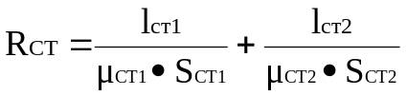 (3)
l_{ст1}, S_{ст1}, μ_{ст1} – длина, площадь сечения якоря, магнитная проницаемость
материала якоря;
l_{ст2}, S_{ст2}, μ_{ст2} – длина, площадь сечения сердечника, магнитная
проницаемость материала сердечника;
R_{δ} – активное магнитное сопротивление двух воздушных зазоров
R_{δ}=2δ/(μ₀S₀), (4)
δ, S₀ – длина и площадь сечения воздушного зазора,
δ = δ_{н} ± Δ δ
δ_{н} – начальная длина зазора,
Δδ – величина изменения зазора,
μ₀ – магнитная проницаемость вакуума,
μ₀ = 4π * 10⁻⁷ Гн/м;
x_{м} – реактивная составляющая магнитного сопротивления,
обусловленная наличием вихревых токов и потерями на истерезис.
Решая систему уравнений (1,2,3,4) относительно Z_{м}, имеем
Z_{M} = R_{ст} + 2δ/(μ₀S₀) + jX_{M}. (5)
Полное сопротивление обмотки индуктивного преобразователя
Z₀ = R₀ + jX₀, (6)
где R₀ – омическое сопротивление обмотки,
X₀ – реактивное сопротивление обмотки
X₀ = ω₀L₀,
где ω₀ – частота напряжения питания,
ω₀ = 2πf;
L₀ – индуктивность обмотки.
Индуктивность обмотки определяется уравнением
₀ = , (7)
где  - полный поток самоиндукции,
- ток в обмотке
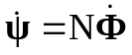 (8)
W – число витков обмотки,
- магнитный поток
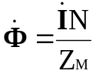 (9)
Решая систему уравнений (7,8,9) относительно L₀, имеем
L₀ = N²G_{M}, (10)
где G_{M} – проводимость магнитной цепи
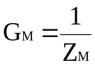.
Если воздушный зазор мал по сравнению с шириной сердечника, то можно пренебречь потоками рассеяния магнитного поля. Если сердечник шихтованный, то можно пренебречь потерями на гистерезис, то есть считать, что X_{м} = 0.
Если магнитная проницаемость материала магнитопровода μ_{ст}>> μ₀ и μ_{стя} >>μ₀, то активным сопротивлением магнитопровода можно пренебречь, то есть R_{ст} = 0.
Тогда индуктивность обмотки будет равна
L₀ = N²/(2δ/μ₀S₀).
Действующее значение тока в нагрузке определяется по уравнению
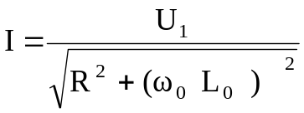,
где R=R_{н}+R₀
где U₁ – действующее значение напряжения питания,
R_{н} – сопротивление нагрузки.
Напряжение на сопротивлении нагрузки R_{н} равно
U_{вых} = R_{н} * I.
На рис.2 показана статическая характеристика одинарного преобразователя U_{вых} = f(δ).
На рис.3 показана зависимость сдвига фазы между напряжением и током в индуктивном преобразователе ψ = f(Δδ).
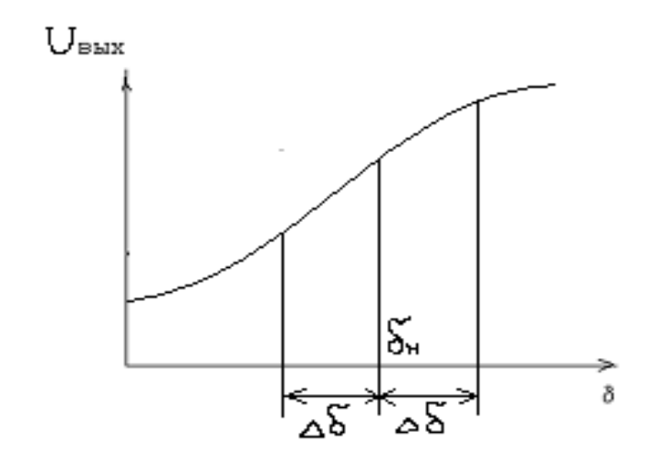
Рис.2 Характеристика U_{вых} = f(δ). одинарного индуктивного преобразователя.

Принято, что если сопротивление цепи чисто индуктивное, то сдвиг фаз между напряжением и током составляет 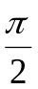. В реальном преобразователе сдвиг фаз не остается постоянным, а уменьшается при увеличении воздушного зазора (на рис.3 пунктирная линия).

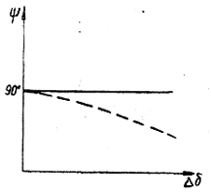

Рис.3 Сдвиг фаз между напряжением и током в индуктивном преобразователе.

Наряду с преобразователем с переменной длиной воздушного зазора (δ=var), применяются преобразователи с переменной площадью (S_{M}=var) воздушного зазора, например, схема которого представлена на рис.4.
Рис.4 Схема индуктивного одинарного преобразователя с переменной площадью воздушного зазора

Одинарным индуктивным преобразователям свойственны следующие недостатки:
- Нереверсивность, т. е. фаза выходного напряжения не меняется при изменении направления перемещения якоря относительно его начального положения.
- Значительная нелинейность статической характеристики U_{вых}=f(Δδ). Величина приближенно линейного участка статической характеристики находится в диапазоне
Δδ₀ = (0,1 ÷ 0,3)δ_{н}.
- Наличие вредных электромагнитных сил притяжения между неподвижной и подвижной частями магнитопровода
F_{эм} ≈(IN)^{2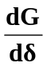м}.
Вследствие перечисленных выше недостатков одинарные индуктивные преобразователи не получили широкого распространения.
Большее применение имеют дифференциальные конструкции индуктивных преобразователей, которые включаются в мостовую схему с тесной индуктивной связью (рис.5).

Рис.5 Мостовая схема включения дифференциального индуктивного преобразователя.

Мостовая схема с тесной индуктивной связью состоит из двух контуров с общим сопротивлением нагрузки R_{н} .
Если якорь преобразователя находится в начальном положении, то токи I₁ = I₂ и на сопротивлении нагрузки R_{н} суммарный ток равен I_{вых} = 0.
Если якорь преобразователя смещается относительно начального среднего положения на величину ±Δδ, то на сопротивлении нагрузки R_{н} ток будет равен:
I_{вых}= I₁ - I₂
Выходное напряжение будет определятся уравнением:
_{вых} = R_{н}(I₁ – I₂)
На рис.6 представлена статическая характеристика U_{вых} = f(Δδ) преобразователя включенного по схеме изображенной на рис.5. Фаза выходного напряжения изменяется на 180˚ при изменении направления отклонения якоря относительно начального положения δ_{н}.

Рис.6. Статическая характеристика дифференциального преобразователя.

Трансформаторные преобразователи
Трансформаторные преобразователи применяются для преобразования перемещений в напряжение переменного тока.
На рис.7 представлена принципиальная схема одинарного трансформаторного преобразователя. В трансформаторных преобразователях входное перемещение изменяет взаимоиндуктивность между двумя обмотками, одна из которых (намагничивающая) питается переменным током, а с другой (измерительной) снимается выходной сигнал.

Рис. 7 Принципиальная схема одинарного трансформаторного преобразователя.

Действующее значение э. д. с., наводимой в измерительной обмотке потоком намагничивающей обмотки, может быть представлено выражением

U₂ = ω₀ Ф_{м} N₂ (11)
Ф_{м} = I₁N₁ · G_{м} (12)

где ω₀ – угловая частота питающего тока,
I₁ – ток в намагничивающей обмотке,
N₁ – число витков намагничивающей обмотки,
N₂ – число витков измерительной обмотки,
G_{M} – проводимость магнитной цепи,
Ф_{м} – могнитный поток, пронизывающий измерительную обмотку.
Если пренебречь сопротивлением магнитопровода, то
G_{м}≈ G_{δ}, (13)

G_{δ} – магнитная проводимость воздушных зазоров

G_{δ} = μ₀S₀/(2δ),
δ = δ_{н}±Δδ.

Решая систему уравнений (11, 12, 13) относительно U₂, имеем:

U₂=ωIN₁N₂μ₀S₀/(2(δ_{н}±Δδ)). (14)

В соответствие с уравнением (14) на рис.8 представлена статическая характеристика одинарного трансформаторного преобразователя U₂ = f(δ).

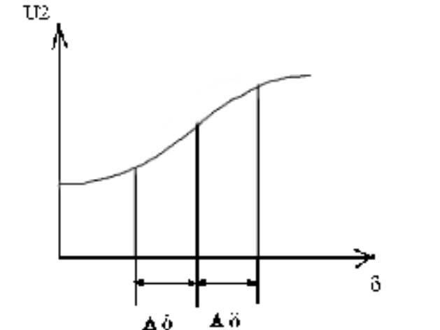

Рис.8.Статическая характеристика одинарного трансформаторного преобразователя.
Эта характеристика нелинейная и нереверсивная, что является большим недостатком одинарных преобразователей.
На рис. 9 показана принципиальная схема дифференциального трансформаторного преобразователя с переменной длиной воздушного зазора.
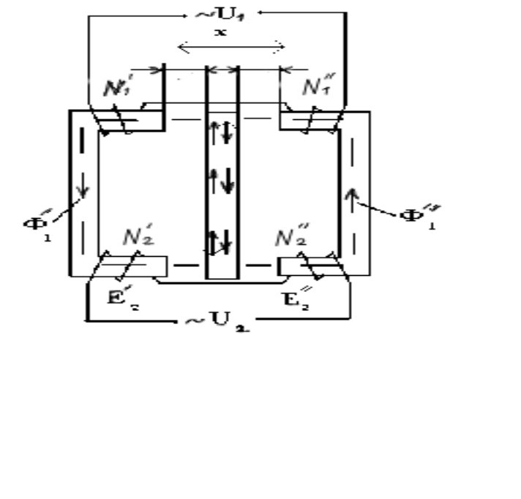
Рис.9.Принципиальная схема дифференциального трансформаторного преобразователя
Здесь намагничивающие обмотки с числом витков 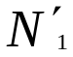 и 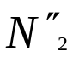 включены последовательно и согласно. Магнитные потоки 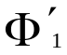 и 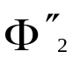 индуцируют в измерительных обмотках, включенных последовательно и встречно, э. д. с. ₂ и ₂
₂= ω₀I₁N₁N₂(μ₀S₀ /(δ₀ ±Δδ))
₂= ω₀I₁N₁N₂(μ₀S₀ /(δ₀ Δδ))
Напряжение на выходе дифференциального трансформаторного преобразователя определяется по уравнению:

U_{вых}= ₂ - ₂ = ω₀I₁N₁N₂μ₀S₀(2Δδ /(δ₀² – Δδ²)) (20)

В соответствие с уравнением (20) на рис.9 представлена статическая характеристика дифференциального трансформаторного преобразователя.
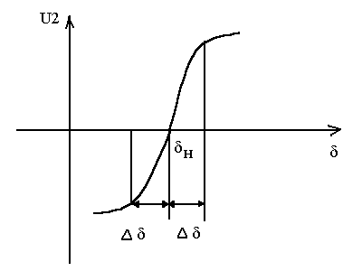

Рис.10.статическая характеристика дифференциального трансформаторного преобразователя.

На рис. 11 показана схема дифференциального трансформаторного преобразователя с переменной площадью воздушного зазора при угловом перемещении якоря.

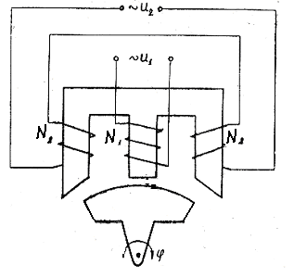

Рис.11. схема дифференциального трансформаторного преобразователя с переменной площадью воздушного зазора при угловом перемещении якоря.

Основным преимуществом трансформаторного преобразователя в сравнении с индуктивными является отсутствие гальванической связи между намагничивающими и измерительными обмотками.

Погрешности индуктивных и трансформаторных преобразователей

Индуктивным и трансформаторным преобразователям свойственны методические и инструментальные погрешности.

Методические погрешности возникают по причиам:
- нелинейности статической характеристики,
- наличия вредных сил электромагнитного притяжения между частями магнитопровода, направленных в сторону уменьшения воздушного рабочего зазора

F_{эм} = -(IN₁)^{2м},

- нагрева намагничивающей обмотки протекающим по ней току,
- инерционности подвижной части магнитопровода, определяющий вредную инерционную силу, противодействующую её движению.

Инструментальные погрешности возникают по причинам;
- производственно – технологическими неточностями при изготовлении материалов, деталей и сборки преобразователя;
- изменения конструктивных параметров преобразователя при колебаниях температуры внешней среды, внешнего магнитного поля, линейных и вибрационных ускорений, напряжения и частоты питания электрической схемы;
- временных измерениях конструктивных параметров.

ЭКСПЕРИМЕНТАЛЬНАЯ ЧАСТЬ

Задание
- Изучить теоретическую часть.
- Ознакомится с лабораторной установкой и конструкцией исследуемого трансформаторного преобразователя.
- Снять статическую характеристику трансформаторного преобразователя U₂ = f(δ) при нескольких значениях питающего напряжения.
- Сделать выводы по работе.

Описание исследуемого трансформаторного преобразователя
Эскиз конструкции преобразователя дан на рис.11.
Дифференциальный магнитный преобразователь состоит из двух одинаковых одинарных трансформаторных преобразователей.
Каждый одинарный преобразователь имеет неподвижный цилиндрический магнитопровод 1 с намагничивающей N₁ и измерительной N₂ обмотками. Намагничивающие обмотки соединены последовательно и согласно, измерительные обмотки соединены последовательно и встречно в соответствие со схемой, изображённой на рис. 13.
В общем для обоих одинарных преобразователей воздушном зазоре расположен якорь 2, представляющий собой диск, соединённый со штоком микрометра.
На штоке размещена пружина 3, смещающая якорь в крайнее правое положение. Перемещение якоря и измерение величины его перемещения осуществляется микрометром 4.

Основные параметры преобразователя:
- Напряжение питания U₂ = 5B 400 Гц.
- Омическое сопротивление намагничивающих обмоток r₁ = 60 Ом.
- Омическое сопротивление измерительных обмоток r₂ = 240 Ом.
- Число витков намагничивающей обмотки N₁ = 500.
- Число витков измерительной обмотки N₂ = 2000.

Рис.11.Функциональная схема дифференциального трансформаторного преобразователя;
1 – неподвижный магнитопровод; 2 – якорь; 3 – возвратная пружина; 4 – микрометр.

Описание лабораторной установки
На рис. 12 изображен внешний вид стенда лабораторной установки. На типовой панели смонтирован исследуемый преобразователь 1, шток которого соединен с микрометрическим винтом 2. Концы и начала обмоток преобразователя выведены на клеммы 3.Напряжение питания схемы 36 В 400 Гц подводится к клеммам 9 и включаются в схему при помощи выключателя 8. Вольтметр 7 служит для контроля подведенного напряжения питания 36 В 400 Гц, Напряжение питания преобразователя регулируется ЛАТРом 4, контролируется вольтметром 5 и выведено на клеммы 6. Для замера выходного напряжения преобразователя служит вольтметр 10.
Рис.12.Внешний вид стенда лабораторной установки:

Методика проведения эксперимента
1. Для определения статической характеристики преобразователя U₂ = f(δ) собрать электрическую схему (рис.13).
- Установить движок ЛАТР в положение «0». Установить микрометр в крайнее левое положение.
- Установить выключатель 36 В 400 Гц в положение «Вкл», напряжение питания схемы 36 В 400 Гц, проконтролировать напряжение по вольтметру ~V₀.
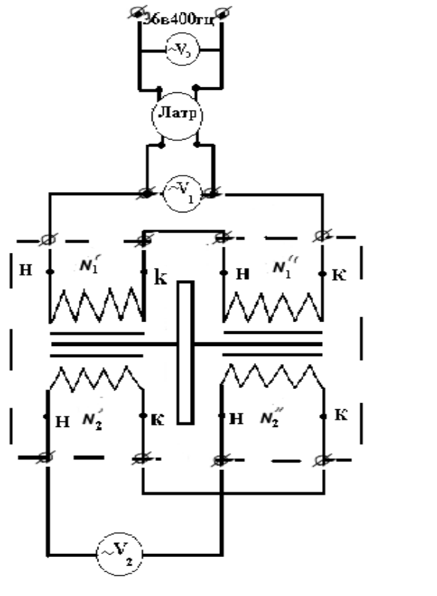
Рис.13. Принципиальная электрическая схема лабораторной установки
- По вольтметру ≈ V₁, смещая движок ЛАТР по часовой стрелке, установить напряжение величиной U₁ = 5 B, f = 400 Гц.
- Перемещая микрометрический винт вправо на 0,5 мм снять статическую характеристику U_{вых} = f(x). Замеры производить через 0,5 мм в диапазоне 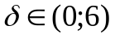мм. Результаты замера напряжения U₂ и показания микрометра записать в таблицу 1.
- С помощью ЛАТР, установить напряжение питания U₁ на величину U₁ = 8В, f = 400 Гц.
- Снять статическую характеристику преобразователя по методике п.5.
- Выключить питание схемы 36В 400 Гц.
- Построить на одном графике зависимости U₂ = f(δ) при U₁ = 5B 400Гц и U₂ = f(δ) при U₁ = 5,5B 400Гц;
- Сделать выводы по работе.

Таблица 1.
^{δ, мм} | 0 | 0.5 | 1 | и т. д.
U₂ при U₁=5B
U₂ при U₁=8,5B

ЛИТЕРАТУРА

- Левшина Е.С., Новицкий П.В. Электрические измерения физических величин. Измерительные преобразователи. –Л.: Энергоатомиздат, 1983, -320 с.
- Лекции по курсу «Эленменты и функциональные узлы ИВК»

